

Documentação de treinamento  
  
Siemens Automation Cooperates with Education (SCE) | A partir de NX MCD V12/TIA Portal V15.0

**siemens.com/sce**

DigitalTwin@Education Módulo 150-003

Extensões e otimizações de um programa de automação para um modelo 3D

**Pacotes de treinamento SCE associados a essa documentação de treinamento**

**SIMATIC STEP 7 Software for Training (Incluindo PLCSIM Advanced)**

* **SIMATIC STEP 7 Professional V15.0 - Licença única**  
  Nº de pedido: 6ES7822-1AA05-4YA5
* **SIMATIC STEP 7 Professional V15.0 - Licença de sala de aula para 6 usuários**  
  Nº de pedido: 6ES7822-1BA05-4YA5
* **SIMATIC STEP 7 Professional V15.0 - Licença de atualização para 6 usuários**  
  Nº de pedido: 6ES7822-1AA05-4YE5
* **SIMATIC STEP 7 Professional V15.0 - Licença de estudante para 20 usuários**  
  Nº de pedido: 6ES7822-1AC05-4YA5

**Software SIMATIC WinCC Engineering/Runtime Advanced no TIA Portal**

* **SIMATIC WinCC Advanced V15.0 - Licença de sala de aula para 6 usuários**  
  6AV2102-0AA05-0AS5
* **Upgrade SIMATIC WinCC Advanced V15.0 - Licença de sala de aula para 6 usuários**  
  6AV2102-4AA05-0AS5
* **SIMATIC WinCC Advanced V15.0 - Licença de estudante para 20 usuários**  
  6AV2102-0AA05-0AS7

**NX V12.0 Educational Bundle (escolas, universidades, não para centros de formação da empresa)**

* **Pessoa de contato**: [academics.plm@siemens.com](mailto:academics.plm@siemens.com)

**Mais informações sobre SCE**

[siemens.com/sce](http://www.siemens.com/sce)

**Nota sobre o uso**

A documentação de treinamento SCE para plataforma de engenharia TIA (Totally Integrated Automation) foi elaborada para o programa “Siemens Automation Cooperates with Education (SCE)” especificamente para fins educacionais em instituições públicas de ensino e P&D. A Siemens não assume nenhuma responsabilidade sobre o conteúdo.

Este documento só pode ser utilizado para o treinamento inicial em produtos/sistemas da Siemens. Isto é, ele pode ser copiado em sua totalidade ou parcialmente e ser entregue aos alunos/estudantes para uso como parte de seu treinamento/estudos. A transmissão e reprodução deste documento, bem como a divulgação de seu conteúdo, são permitidas apenas para fins de formação ou como parte dos estudos.

Exceções requerem a aprovação por escrito da Siemens. Todas as perguntas sobre isso podem ser enviadas para scesupportfinder.i-ia@siemens.com.

As violações estão sujeitas a indenização por danos. Todos os direitos, inclusive da transferência, são reservados, particularmente para o caso de registro de patente ou marca registrada.

A utilização em cursos para clientes industriais é expressamente proibida. O uso comercial dos documentos não é autorizado.

Agradecemos à TU de Darmstadt, especialmente ao Sr. Heiko Webert, M.Sc. e ao Prof. Dr.-Ing. Stephan Simons e todas as outras partes envolvidas pelo apoio na criação desta documentação de treinamento SCE.

Lista de conteúdo

1 Objetivo 7

2 Pré-requisito 7

3 Hardware e software necessários 8

4 Teoria 9

[4.1 Caso de erro 1: classificação incorreta se a velocidade da esteira transportadora   
for muito baixa 9](#_Toc58568192)

[4.2 Caso de erro 2: classificação incorreta se a velocidade da esteira transportadora   
for muito elevada 10](#_Toc58568193)

[4.3 Sugestão de otimização 1: Classificação enquanto a esteira transportadora   
está funcionando 11](#_Toc58568194)

5 Tarefa 12

6 Planejamento 12

7 Orientação estruturada passo a passo 13

7.1 Ajuste do tempo de espera para classificação segura 13

7.2 Expulsão com a esteira em funcionamento 18

8 Lista de verificação – orientação passo a passo 24

9 Informações adicionais 25

**Lista de figuras**

figura 1: Apresentação geral dos componentes de software e hardware necessários para este módulo 8

figura 2: classificação incorreta se a velocidade da esteira transportadora for muito baixa 9

figura 3: classificação incorreta se a velocidade da esteira transportadora for muito elevada 10

figura 4: Diagrama de atividades para o ajuste dinâmico do tempo de espera em função da velocidade da esteira transportadora 13

figura 5: Distância de uma peça de trabalho cilíndrica desde o acionamento do sensor até o punção de expulsão 14

figura 6: Trecho do código das alterações no módulo de função "SortingPlantControl" para ajuste do tempo de espera para expulsão segura 15

figura 7: Comportamento de expulsão após ajustar o tempo de espera para baixas velocidades da esteira transportadora 16

figura 8: Comportamento de expulsão após ajustar o tempo de espera para altas velocidades da esteira transportadora 17

figura 9: Diagrama de atividades para adaptação do cálculo do tempo de espera para expulsão enquanto a esteira está funcionando 18

figura 10: Distância de uma peça cilíndrica do acionamento do sensor até a borda do punção de expulsão 19

figura 11: Trecho do código das alterações no módulo de função "SortingPlantControl" para ajuste do tempo de espera para expulsão com a esteira funcionando 20

figura 12: Diagrama de atividades para as esteiras transportadoras dentro do módulo de função "SortingPlantControl" para classificação enquanto a esteira está funcionando 21

figura 13: Diagrama de atividades para a geração de peças de trabalho dentro do módulo de função "SortingPlantControl" para classificação enquanto a esteira transportadora está funcionando 21

figura 14: Comportamento de expulsão após ajuste do tempo de espera para expulsão enquanto a esteira está funcionando 22

**Lista de tabelas**

Tabela 1: Lista de verificação das "extensões e otimizações de um programa de automação para um modelo 3D" 24

Extensões e otimizações de um programa de automação para um modelo 3D

# Objetivo

Neste módulo, são apresentadas as opções de extensões e as otimizações do programa de automação explicadas e criadas nos módulos 1 e 2. Este módulo também inclui uma discussão de possíveis soluções.

Neste módulo, as mudanças referem-se exclusivamente ao programa de automação. A adaptação do modelo 3D dinâmico não é considerada aqui.

# Pré-requisito

Os requisitos dos módulos 1 e 2 ainda são válidos.

O conhecimento dos **fundamentos da programação CLP no TIA Portal** deve estar disponível, especialmente a linguagem de programação **SCL**.

Uma vez que o CLP é simulado neste workshop usando o S7-PLCSIM Advanced, não há necessidade de nenhum componente de hardware para o comando neste módulo.

Uma análise completa dos dois primeiros módulos desta série de treinamento é um requisito adicional. Caso contrário, será difícil acompanhar as extensões e otimizações descritas aqui.

# Hardware e software necessários

Os seguintes componentes são necessários para este módulo:

**1** **Engineering Station**: Os pré-requisitos são hardware e sistema operacional (para mais informações: ver ReadMe/Leitura nos DVDs de instalação do TIA Portal e no pacote de software NX)

**2 Software SIMATIC STEP 7 Professional no TIA Portal** – a partir de V15.0

**3 Software SIMATIC WinCC Runtime Advanced no TIA Portal** – a partir de V15.0

**4 Software SIMATIC S7-PLCSIM Advanced** – a partir de V2.0

**5 Software NX com a extensão Mechatronics Concept Designer** – a partir de V12.0



**1** Estação de Engenharia

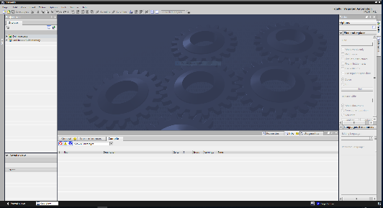

**2** SIMATIC STEP 7 Professional (TIA Portal) a partir de V15.0



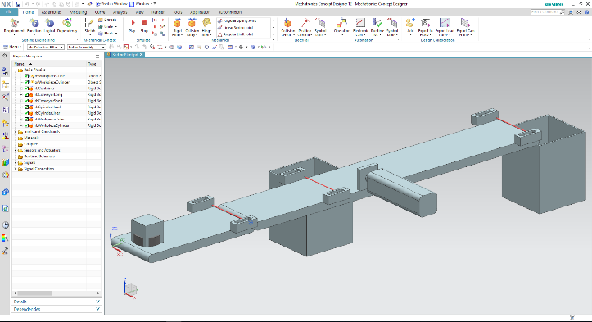

**5** NX / MCD



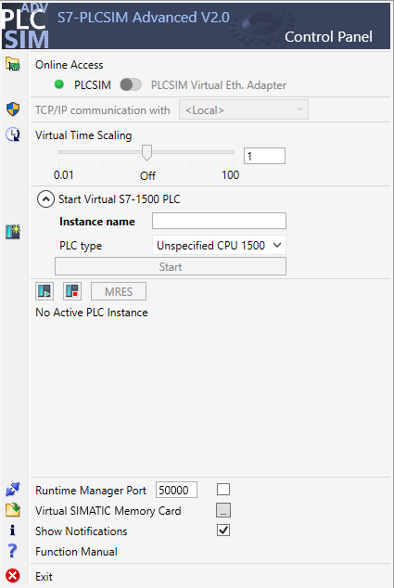

**4** PLCSIM Advanced



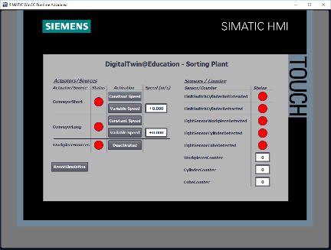

**3** WinCC RT Advanced



figura 1: Apresentação geral dos componentes de software e hardware necessários para este módulo

Na figura 1, você pode ver que a Engineering Station é o único componente de hardware do sistema. Os demais componentes são baseados exclusivamente no software.

# Teoria

Com o Módulo 1 da série de workshops DigitalTwin@Education, você já terá colocado as funções básicas do gêmeo digital em operação. No módulo 2, você pode criar seu próprio programa de automação e testá-lo no modelo 3D dinâmico existente. Este módulo também descreve e discute uma possível implementação do programa de automação. No entanto, várias inconsistências ou erros ocorrem durante os testes adicionais do modelo, alguns dos quais são explicados abaixo.

## Caso de erro 1: classificação incorreta se a velocidade da esteira transportadora for muito baixa

Nos cenários de teste do módulo 1, as esteiras transportadoras foram movidas apenas com velocidade constante ou com velocidade variável de 50%. Neste caso, não há problemas aparentes com a classificação.

No entanto, se você operar as esteiras transportadoras com uma velocidade de motor de 5% ou menos, o dispositivo de expulsão classifica tanto as peças de trabalho "Cylinder" quanto as peças de trabalho "Cube" no primeiro contêiner. Este fenômeno é ilustrado na figura 2.

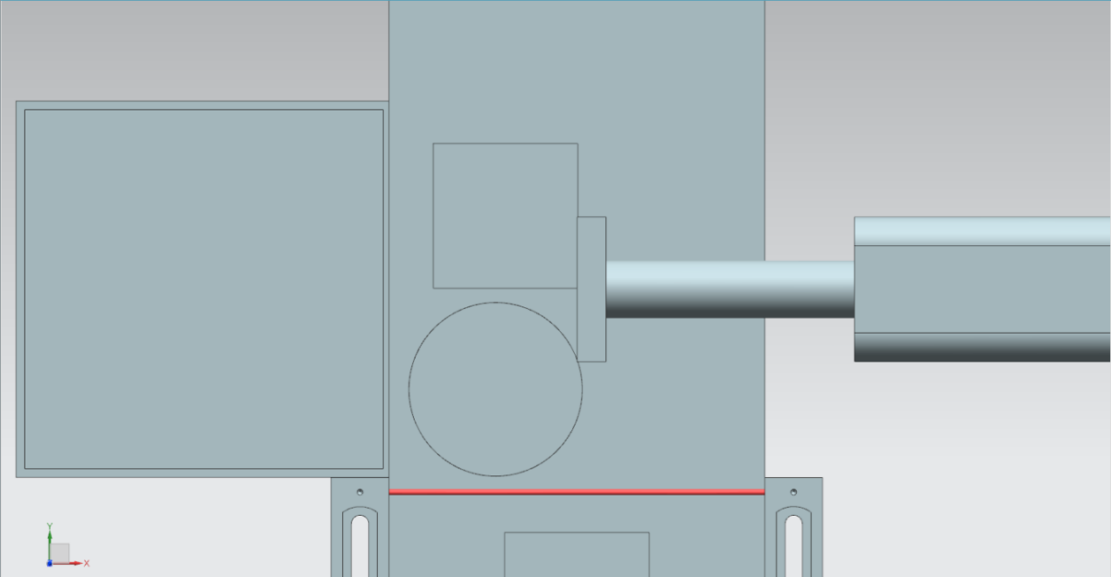

figura 2: classificação incorreta se a velocidade da esteira transportadora for muito baixa

Como resultado, o segundo contêiner permanece vazio e a classificação não funciona mais corretamente.

Este fato se explica pelo tempo de espera que foi definido até o início do processo de expulsão. Esse é definido para 400 ms de forma constante. A fim de abranger corretamente também este caso, o tempo de espera teria que ser aumentado em conformidade, o que ainda não é incluído pela função básica.

Por esta razão, quando a velocidade é muito reduzida, além da peça de trabalho cilíndrica "Cylinder", a peça de trabalho cúbica "Cube" que se desloca para a frente também é capturada pelo punção de expulsão e empurrada para fora da esteira.

## Caso de erro 2: classificação incorreta se a velocidade da esteira transportadora for muito elevada

Outro erro ocorre quando as esteiras transportadoras são movidas a uma velocidade variável de mais de 66% da velocidade máxima do motor. Neste caso, a peça de trabalho cilíndrica "Cylinder" não é mais suficientemente tocada pelo punção de expulsão e, portanto, não é empurrado para fora da esteira. Como mostrado na figura 3, pode ocorrer até mesmo o fato que o "Cylinder" esteja completamente fora da área de expulsão.

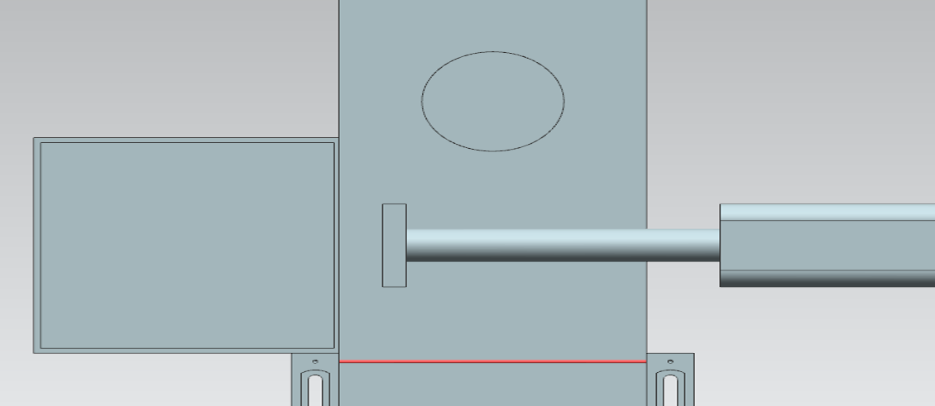

figura 3: classificação incorreta se a velocidade da esteira transportadora for muito elevada

Como resultado, o primeiro contêiner permanece vazio e ambas as peças de trabalho são classificadas no segundo contêiner. Isso faz com que a classificação adequada falhe.

Conforme já discutido no capítulo 4.1, o erro aqui também se deve ao tempo de espera definido invariavelmente, desde a detecção do “Cylinder” pelo sensor luminoso de reflexão até o início do processo de deslizamento. Por conseguinte, o tempo de espera deveria ser muito menor do que o definido atualmente.

## Sugestão de otimização 1: Classificação enquanto a esteira transportadora está funcionando

Com base no módulo 2 da série de workshops DigitalTwin@Education, torna-se evidente que o programa de automação atualmente apenas implementa a classificação quando a esteira está parada. Isso requer parar as esteiras transportadoras e bloquear a geração de novas peças de trabalho durante o processo de expulsão.

No entanto, se você tiver um sistema real em mente, os processos de classificação geralmente são realizados durante o funcionamento, se possível, sem que as esteiras transportadoras tenham que parar. Deslizar peças de trabalho cilíndricas, portanto, também deve ser possível nesse modelo, enquanto as superfícies de transporte estão funcionando.

Parar as esteiras transportadoras e bloquear a geração de peças de trabalho não é mais necessário, uma vez que não é mais esperado um engarrafamento nas esteiras transportadoras.

# Tarefa

Neste módulo, você deve eliminar os erros descritos no capítulo 4 com base no projeto que você criou a partir do módulo 2 e também incluir as sugestões de otimização no programa de automação.

Por um lado, isso abrange a adaptação do tempo de espera em função da velocidade da esteira transportadora especificada pelo usuário.

Por outro lado, o método de classificação deve ser convertido da variante estática para uma variante dinâmica, com parada e bloqueio das esteiras transportadoras. Essa otimização requer um ajuste dinâmico do tempo de espera para a velocidade atual da esteira transportadora. Bloquear as esteiras transportadoras e gerar novas peças de trabalho não é mais necessário.

# Planejamento

Para esse módulo, você deve usar seu projeto TIA do módulo 2. As descrições no capítulo 7 referem-se ao projeto "**150-001_DigitalTwinAtEducation_TIAP_Basic**", que já foi utilizado no módulo 1 e explicado em detalhes no módulo 2. Consequentemente, você deve transferir as alterações planejadas do capítulo 5 para seu próprio projeto. É aconselhável fazer uma cópia do projeto TIA que você criou a cada alteração, para que você possa sempre recorrer ao seu projeto básico operacional.

Tanto o programa de CLP quanto a HMI foram criados e configurados no software **SIMATIC STEP 7 Professional V15.0**. O CLP é simulado virtualmente usando o software **SIMATIC S7-PLCSIM Advanced V2.0**. A HMI é simulada com o pacote opcional **SIMATIC WinCC Runtime Advanced V15.0**. O CLP virtual e a HMI simulada estão conectados entre si através das interfaces Ethernet simuladas.

O gêmeo digital foi criado com o **Mechatronics Concept Designer** **V12.0**. Os sinais devidamente configurados já estão conectados às entradas e saídas do CLP. Observe que uma alteração do modelo 3D dinâmico no MCD não está prevista para esse módulo. Você ainda pode usar o projeto MCD "**150-001_DigitalTwinAtEducation_MCD_dynModel_Signals**" para testar suas soluções.

Ao criar novos programas de automação, observe também as diretrizes de programação e padronização, bem como as indicações no capítulo 9 para ler e criar diagramas UML.

No capítulo 7, é possível encontrar uma sugestão de um programa de automação alterado no qual os erros foram eliminados e a otimização sugerida foi incorporada.

# Orientação estruturada passo a passo

Este capítulo explica a sugestão de solução para eliminar os erros do capítulo 4.1 e do capítulo 4.2, bem como a implementação da otimização do capítulo 4.3.

Você pode usá-lo para obter ideias para seu próprio programa de automação, por exemplo, através dos diagramas de atividades mostrados nesse capítulo.

Você pode encontrar o projeto com a solução para o erro com o nome "**150-003_DigitalTwinAtEducation_TIAP_Basic_Extended_1**". A otimização está implementada no projeto "**150-003_DigitalTwinAtEducation_TIAP_Basic_Extended_2**".

## Ajuste do tempo de espera para classificação segura

Para eliminar os problemas descritos no capítulo 4.1 e no capítulo 4.2, as alterações devem ser feitas apenas no módulo de função "SortingPlantControl".

Enquanto a sequência de operação básica para classificar as peças de trabalho cilíndricas permanece a mesma, o cálculo do tempo de espera é alterado aqui. Um diagrama de atividades das alterações implementadas está representado na figura 4.

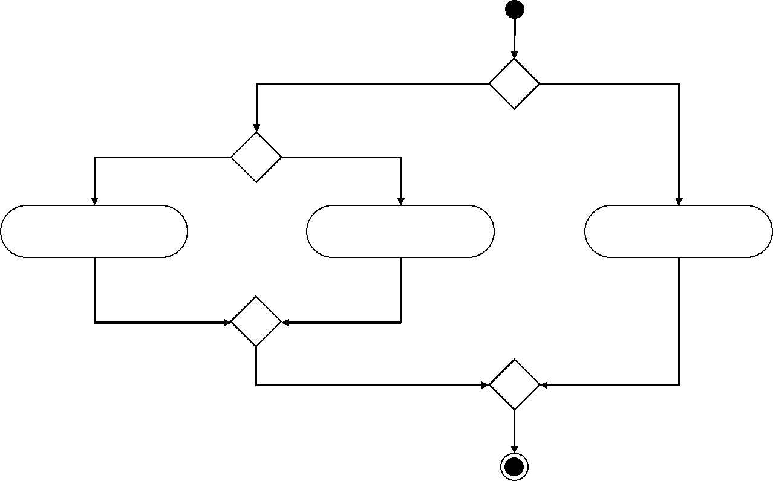

[a velocidade variável está ativa]

[de outra forma]

[de outra forma]

[velocidade variável > 0 m/s]

calcular o tempo de espera de acordo com a fórmula

tempo de espera = 0 m/s

tempo de espera = 400 m/s

figura 4: Diagrama de atividades para o ajuste dinâmico do tempo de espera em função da velocidade da esteira transportadora

Enquanto a esteira transportadora "ConveyorLong" tiver que se mover a uma velocidade constante, um tempo de espera constante de 400 ms será aplicado. Se, por outro lado, o procedimento com velocidade variável estiver ativado na esteira transportadora "ConveyorLong", o tempo de espera será calculado levando em consideração a velocidade nominal atualmente ajustada.

As seguintes suposições foram feitas na solução de amostra fornecida:

* Para garantir que o corpo cilíndrico seja deslizado de forma ideal, a peça de trabalho deve ser transportada mais 20 mm = 0,02 m após o flanco negativo do sensor luminoso de reflexão "Cylinder" (ver figura 5).
* A velocidade em execução **v** em m/s é usada então como velocidade de referência.
* Isso resulta na seguinte fórmula: $t_{Espera}=\frac{0,02 m}{v [\frac{m}{s}]}×\frac{1000 ms}{1 s}=\frac{20}{v} ms$

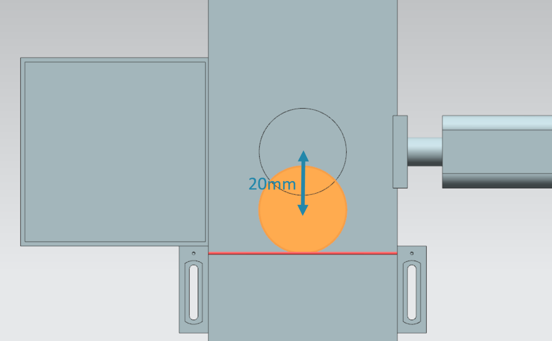

figura 5: Distância de uma peça de trabalho cilíndrica desde o acionamento do sensor até o punção de expulsão

Se o usuário tiver definido uma velocidade de deslocamento de 0% através da HMI, a fórmula de cálculo não poderá ser usada. Nesse caso, o denominador da fórmula teria o valor ZERO, que não possui definição matemática. Nesse caso, um tempo de espera de 0 ms é especificado.

Uma vez que a HMI fornece a velocidade variável como um valor percentual, ela deve primeiro ser convertida na unidade m/s.

Isso é feito na sugestão de solução por meio da seguinte relação: $v\left[\frac{m}{s}\right]= \frac{v[\%]}{100\%} ×v_{max}[\frac{m}{s}]$.

Essa regra de três simples foi implementada no projeto TIA com a ajuda de duas constantes e uma variável temporária:

* PERCENT_CONV: Fator definido como uma constante para conversão do valor percentual da velocidade em um formato de ponto flutuante (= = 0.01)
* MOTORSPEED_MAX: velocidade máxima de deslocamento das esteiras transportadoras definida como uma constante (= = 0.15 m/s)
* tempSpeedConvertPercentToM_S: variável temporária para conversão da especificação de velocidade percentual em um valor na unidade m/s. Ao considerar a regra de três especificada, se tem a seguinte fórmula de conversão:   
  A variável da expressão "Speed in %" é **conveyorLongVarSpeedPercentValue** no módulo de função "SortingPlantControl" fornecido.

Depois de converter a velocidade, o tempo de espera pode então ser calculado usando a fórmula fornecida acima. Para este propósito, duas outras constantes foram definidas no módulo de função "SortingPlantControl" como parâmetros auxiliares.

* POS_LIGHTSENSOR_CYLINDERCENTER: a distância entre o feixe de luz do sistema de sensores luminosos de reflexão "Cylinder" e o centro do punção de expulsão (= 20 mm)
* S_TO_MS: Fator de conversão de s para ms (1 s = 1000 ms)

O resultado do cálculo é de formato REAL. No entanto, para realizar a conversão em um valor de tempo válido, ele deve estar no formato DINT. Por este motivo, o valor REAL calculado é convertido em um valor DINT usando a função CONVERT. Nesse formato, o valor pode ser atribuído à entrada correspondente do retardamento da ligação.

Um trecho do código correspondente da sugestão de solução pode ser consultado na figura 6.

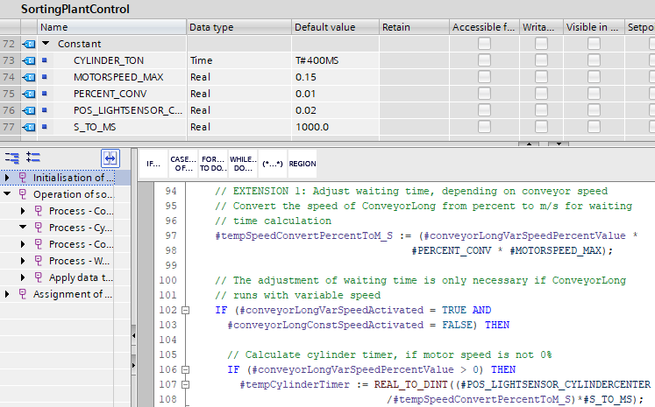

figura 6: Trecho do código das alterações no módulo de função "SortingPlantControl" para ajuste do tempo de espera para expulsão segura

Ao testar novamente, a esteira transportadora deve sempre parar de modo que a peça de trabalho esteja no centro do punção de expulsão. O processo de classificação deve assim ser realizado com segurança, conforme se pode observar na figura 7 e na figura 8.

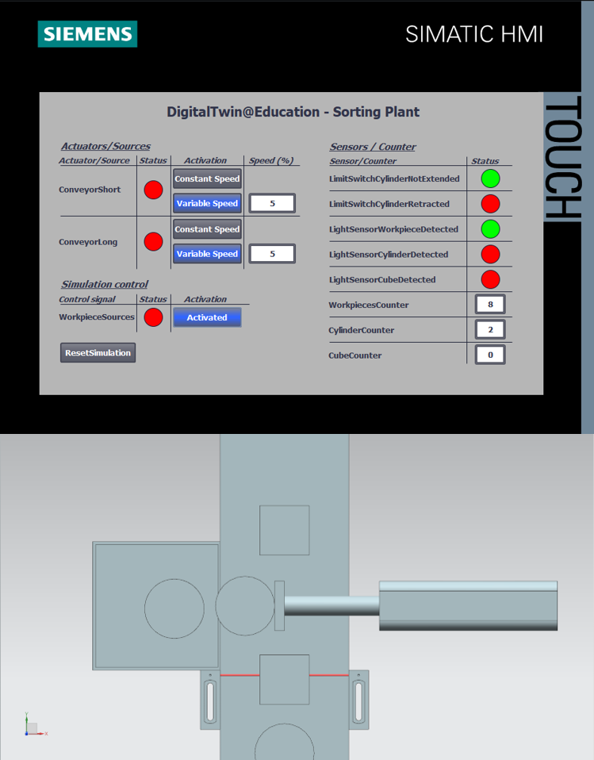

figura 7: Comportamento de expulsão após ajustar o tempo de espera para baixas velocidades da esteira transportadora

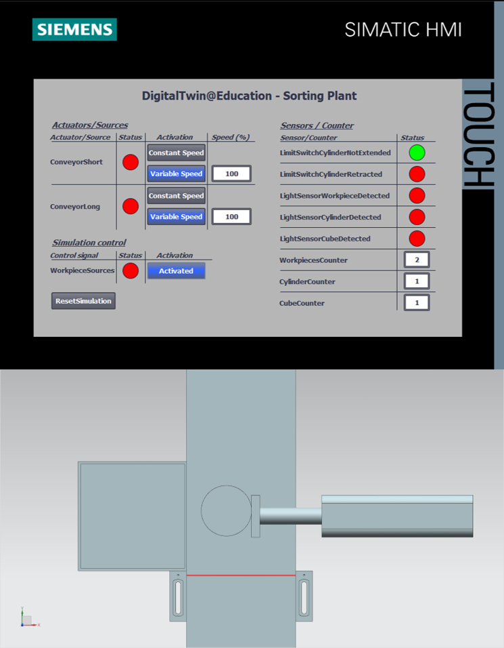

figura 8: Comportamento de expulsão após ajustar o tempo de espera para altas velocidades da esteira transportadora

No entanto, pode ser visto na figura 8 que a peça de trabalho não é empurrada exatamente a partir do centro do cilindro de expulsão. A razão para isso são as propriedades de fricção entre a superfície da esteira transportadora e a peça de trabalho cilíndrica. Devido à parada abrupta da superfície de transporte, a peça de trabalho cilíndrica desliza um pouco mais ao longo da direção de deslocamento antes de finalmente parar com um ligeiro deslocamento. No entanto, o programa de automação não influencia esse comportamento. Se necessário, os parâmetros de fricção podem ser ajustados no modelo 3D dentro da ferramenta NX MCD.

## Expulsão com a esteira em funcionamento

Para realizar a expulsão enquanto as esteiras estão em funcionamento, conforme descrito no capítulo 4.3, somente as alterações devem ser feitas no módulo de função "SortingPlantControl" também nesse caso.

Novamente, a sequência de operação básica para classificar as peças de trabalho cilíndricas permanece a mesma. Porém, o cálculo do tempo de espera, conforme ilustrado na figura 9, deve ser alterado.



[a velocidade variável está ativa]

[de outra forma]

[de outra forma]

[velocidade variável > 0 m/s]

calcular o tempo de espera de acordo com a fórmula

tempo de espera = 0 ms

tempo de espera = 150 ms

figura 9: Diagrama de atividades para adaptação do cálculo do tempo de espera para expulsão enquanto a esteira está funcionando

O tempo de espera no caso de velocidade variável da esteira é determinado pelas seguintes suposições:

* Para realizar uma expulsão do corpo cilíndrico enquanto a esteira está funcionando, a peça de trabalho deve ser transportada mais 7,5 mm = 0,0075 m até a borda frontal do punção de expulsão após o flanco negativo do sensor luminoso de reflexão "Cylinder", ver figura 10.
* A velocidade atualmente válida **v** em m/s é usada como velocidade de referência.
* Isso resulta na seguinte fórmula: $t_{Espera}=\frac{0,0075 m}{v [\frac{m}{s}]}×\frac{1000 ms}{1 s}=\frac{7,5}{v} ms$

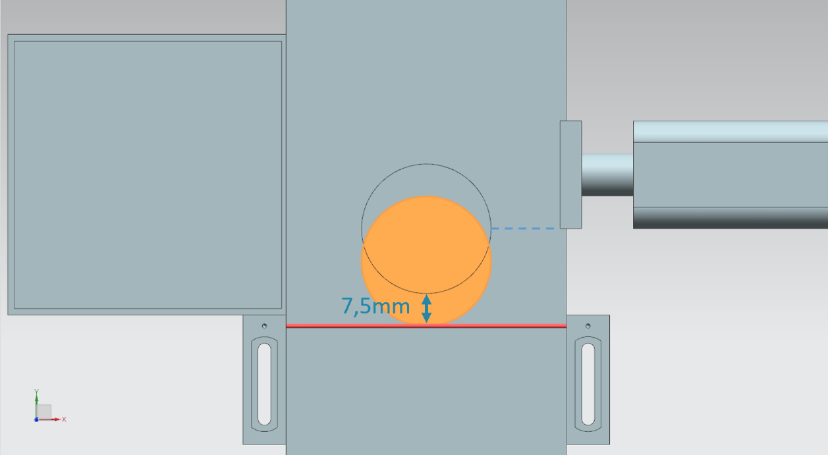

figura 10: Distância de uma peça cilíndrica do acionamento do sensor até a borda do punção de expulsão

Porém, se o usuário apresentar uma velocidade de deslocamento de 0% definida através da HMI, um tempo de espera constante de 0 ms deve ser especificado sem cálculo para evitar uma divisão por ZERO na fórmula.

No caso de deslocamento com velocidade constante, o tempo de espera anteriormente constante deve agora ser ajustado de acordo com a fórmula fornecida acima. Uma vez que a velocidade constante é definida para 50 mm/s, há, neste caso, um novo tempo de espera de

$t_{Espera}=\frac{0,0075 m}{0,05 [\frac{m}{s}]}×\frac{1000 ms}{1 s}=\frac{7,5}{50} ms=150 ms$

Conforme já observado no capítulo 7.1, é aconselhável primeiro converter o valor percentual da velocidade variável na unidade m/s. A regra de três também descrita no caítulo 7.1 foi usada nessa extensão. Novamente, as duas constantes e a variável temporária são usadas para isso:

* PERCENT_CONV: Fator definido como uma constante para conversão do valor percentual da velocidade em um formato de ponto flutuante (= = 0.01)
* MOTORSPEED_MAX: velocidade máxima de deslocamento das esteiras transportadoras definida como uma constante (= = 0.15 m/s)
* tempSpeedConvertPercentToM_S: variável temporária para conversão da especificação de velocidade percentual em um valor na unidade m/s. Ao considerar a regra de três especificada, se tem a seguinte fórmula de conversão:  
     
  A variável da expressão "Speed in %" é **conveyorLongVarSpeedPercentValue** no módulo de função "SortingPlantControl" fornecido.

Com esta representação da velocidade variável definida, o tempo de espera agora pode ser calculado. Outras duas constantes foram definidas como parâmetros auxiliares para este propósito:

* POS_LIGHTSENSOR_CYLINDEREDGE: a distância entre o feixe de luz do sistema de sensores luminosos de reflexão "Cylinder" e o canto frontal do punção de expulsão (= 7,5 mm)
* S_TO_MS: Fator de conversão de s para ms (1 s = 1000 ms)

Isso significa que $t_{Espera}$ agora pode ser calculado usando a fórmula acima. No entanto, o resultado deve primeiro ser convertido de REAL para DINT usando a função CONVERT. Só então pode ser feita a atribuição à entrada correspondente do retardamento da ligação.

A figura 11 mostra um trecho do código da sugestão de solução para ajuste do tempo de espera.

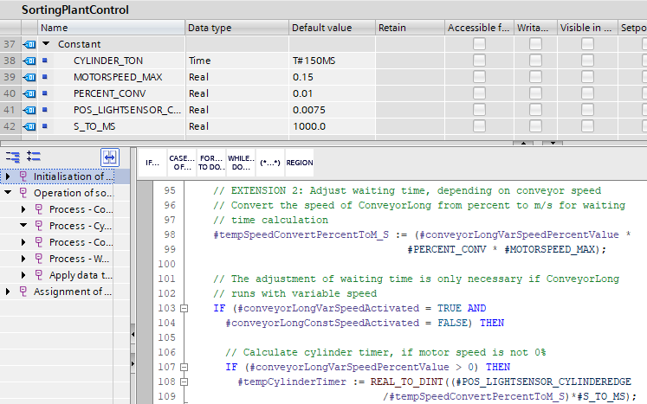

figura 11: Trecho do código das alterações no módulo de função "SortingPlantControl" para ajuste do tempo de espera para expulsão com a esteira funcionando

Como a parada e o bloqueio das esteiras transportadoras para expulsão não são mais necessários para essa extensão, os travamentos correspondentes no programa foram revogados e as esteiras transportadoras podem ser controladas normalmente. Isso é mostrado no diagrama de atividades na figura 12.

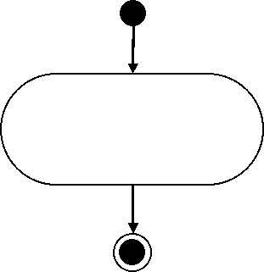

As esteiras transportadoras são controladas sem travamento

figura 12: Diagrama de atividades para as esteiras transportadoras dentro do módulo de função "SortingPlantControl" para classificação enquanto a esteira está funcionando

A figura 13 mostra o diagrama de atividades para o comando da geração de peças de trabalho após a implementação dessa extensão. É possível ver que a geração de novas peças de trabalho pode ser ativada a qualquer momento. Quaisquer restrições dos módulos anteriores não são mais aplicáveis com essa extensão.

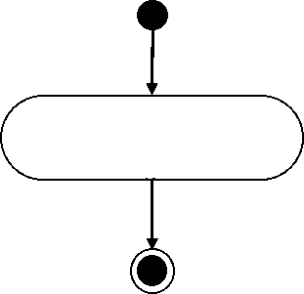

A geração de novas peças de trabalho é possível

figura 13: Diagrama de atividades para a geração de peças de trabalho dentro do módulo de função "SortingPlantControl" para classificação enquanto a esteira transportadora está funcionando

O teste dessa extensão mostra que deslizar e classificar as peças de trabalho agora é possível sem parar as superfícies de transporte. Isso é demonstrado na figura 14, por exemplo.

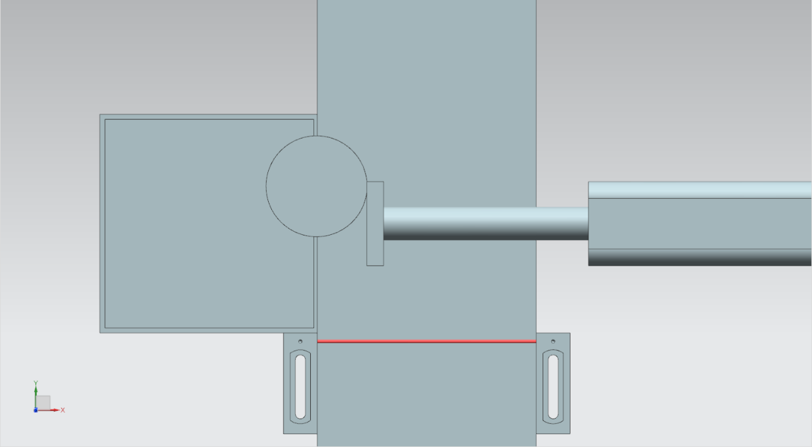

figura 14: Comportamento de expulsão após ajuste do tempo de espera para expulsão enquanto a esteira está funcionando

Outras otimizações e extensões por parte do programa de automação são concebíveis:

* Ao gerar novas peças de trabalho, deve-se garantir que não sejam produzidos novos corpos se a velocidade variável for inferior a 5%. Caso contrário, as peças de trabalho serão empilhadas umas sobre as outras porque não serão transportadas para longe do ponto de geração com rapidez suficiente. Isso tornaria o processo de classificação muito mais difícil.
* No caso de deslocamento com velocidades superiores a 50%, não é mais possível classificar com segurança ao deslizar enquanto a esteira está funcionando. É concebível aqui usar o programa de automação para diminuir ou limitar a velocidade da superfície de transporte durante o processo de expulsão, de modo que uma expulsão adequada seja garantida. Isso acarreta mais alterações. Por exemplo, o usuário deve ser informado via HMI que a velocidade deve ser reduzida para manter a funcionalidade do processo de expulsão. A entrada de uma nova velocidade variável deve ser bloqueada nesse caso.

Basicamente, esse módulo mostrou que otimizações e extensões do programa de automação podem ser verificadas de forma eficaz e rápida com a ajuda de um gêmeo digital.

Com esse módulo, as atividades de automação dessa série de workshops são trabalhadas. No próximo módulo, você dará os primeiros passos com as ferramentas CAD da NX MCD e criará o modelo estático dessa série de treinamento de forma totalmente independente.

# Lista de verificação – orientação passo a passo

A seguinte lista de verificação permite que os aprendizes/estudantes, de modo independente, verifiquem se todas as etapas de trabalho da orientação passo a passo foram meticulosamente executadas e possibilita uma conclusão do módulo com sucesso.

|  |  |  |
| --- | --- | --- |
| **N°** | **Descrição** | **Testado** |
| 1 | Para a extensão 1, uma cópia do projeto TIA do módulo 2 foi criada com sucesso e renomeada de forma pertinente. |  |
| 2 | Os erros no programa de automação foram eliminados usando as descrições do capítulo 4.1, capítulo 4.2 e do capítulo 7.1. |  |
| 3 | As alterações implementadas foram testadas. |  |
| 4 | Para a extensão 2, uma cópia do projeto TIA do módulo 2 foi criada com sucesso e renomeada de forma pertinente. |  |
| 5 | O próprio programa de automação foi otimizado com base nas descrições do capítulo 4.3 e do capítulo 7.2. |  |
| 6 | As otimizações implementadas foram testadas. |  |

Tabela 1: Lista de verificação das "extensões e otimizações de um programa de automação para um modelo 3D"

# Informações adicionais

Você encontrará como dicas de orientação para introdução ou aprofundamento informações adicionais, tais como, por ex.: Introdução, Vídeos, Tutoriais, Apps, Manuais, Guia de programação e Software/Firmware de teste, no link a seguir:

**Pré-visualização “Informações adicionais“ – Em preparação**

Aqui estão alguns links interessantes:

[1] [support.industry.siemens.com/cs/document/90885040/programming-guideline-for-s7-1200-s7-1500?dti=0&lc=en-US](https://support.industry.siemens.com/cs/document/90885040/programmierleitfaden-f%C3%BCr-s7-1200-s7-1500?dti=0&lc=de-DE)

[2] [support.industry.siemens.com/cs/document/109756737/guide-to-standardization?dti=0&lc=en-US](https://support.industry.siemens.com/cs/document/109756737/guide-to-standardization?dti=0&lc=en-US)

[3] [omg.org/spec/UML/2.5.1/PDF](https://www.omg.org/spec/UML/2.5.1/PDF)

[4] [geeksforgeeks.org/unified-modeling-language-uml-activity-diagrams/](https://www.geeksforgeeks.org/unified-modeling-language-uml-activity-diagrams/)

[5] [geeksforgeeks.org/unified-modeling-language-uml-state-diagrams/](https://www.geeksforgeeks.org/unified-modeling-language-uml-state-diagrams/)

Mais informações

Siemens Automation Cooperates with Education  
**siemens.com/sce**

Documentação de treinamento SCE  
**siemens.com/sce/documents**

Pacotes de treinamento SCE  
**siemens.com/sce/tp**

Parceiro de Contato SCE   
**siemens.com/sce/contact**

Digital Enterprise  
**siemens.com/digital-enterprise**

Totally Integrated Automation (TIA)  
**siemens.com/tia**

TIA Portal  
**siemens.com/tia-portal**

TIA Selection Tool  
**siemens.com/tia/tia-selection-tool**

Controlador SIMATIC  
**siemens.com/controller**

Documentação técnica SIMATIC   
**siemens.com/simatic-docu**

Suporte online para indústria  
**support.industry.siemens.com**

Sistema de pedido e catálogo Industry Mall   
**mall.industry.siemens.com**

Siemens  
Digital Industries, FA   
CEP 4848  
90026 Nürnberg  
Alemanha

Sujeito a alterações  
© Siemens 2021

**siemens.com/sce**